FRANTA

REPUBLICA FRANCEZA (RÉPUBLIQUE FRANÇAISE)

Stat in vestul Europei, 551 500 km²,
58 306 000 locuitori, capitala Paris
(9 319 000 locuitori), 96 departamente, ziua nationala: 14 iulie (se aniverseaza caderea Bastiliei, 1789), limba oficiala: franceza, moneda nationala: francul francez.



NATURA

Franta este cea mai mare tara din Europa Occidentala, cu doua fatade maritime (Oceanul Atlantic si Marea Mediterana). Are un relief variat: Muntii Alpi (altitudine maxima – Mont Blanc, 4 810 m), cu vai adanci si relief glaciar tipic (ghetari, lacuri, creste ascutite, vai), in SV se afla Muntii Pirinei la granita cu Spania (altitudine maxima 3 404 m ) si Muntii Jura si Vosgi mai scunzi si mai vechi (altitudine sub 1 750 m) in E, bine impaduriti, caror li se adauga regiuni colinare si podisuri (Ardenii in N, Masivul Armorican in NV, Masivul Central dominat de inaltimi vulcanice, precum si de bazine si culoare depresionare: bazinul Parisului, al Acvitaniei, culoarul Rhônului, campia Alsaciei si campiile litorale: Languedoc, Roussillon, Gascogne).
Clima este temperat-oceanica, cu precipitatii mai bogate in V si in muntii inalti (peste 1000 mm/an) si mediteraneana (precipitatii 500 mm/an) pe litoralul sudic unde vanturi reci precum mistralul si tramontanul pot sa compromita recoltele de citrice.
Reteaua hidrografica este densa, legata printr-un sistem de canale (4600 km) si orientata spre Oceanul Atlantic (Seine, Loire, Garonne, Moselle, Rhin) si spre Marea Mediterana (Rhône). Exista numeroase lacuri, mai mari fiind Leman/Geneva (522 km², la granita cu Elvetia), Bourget si d’Annecy.
Peste ¼ din teritoriu este acoperit de paduri (stejar, fag, conifere); in insula Corsica (muntoasa cu altitudinea maxima de 2 710 m) dominant este maquisul mediteranean. Exista in Alpi si Pirinei numeroase rezervatii ce protejeaza elemente rare din flora si fauna, inclusiv animale aclimatizate, precum muflonul, cerbul sika, capra neagra etc.

POPULATIA

In Franta sunt 57 206 000 locuitori, natalitatea este de 13,3 ‰. Mortalitatea este de 9,2 ‰, iar populatia urbana reprezinta 74 %.
Aglomeratii principale urbane se inregistreaza in: Lyon (1 262 mii locuitori), Marseille (1 087 mii locuitori), Lille (950 mii locuitori), Bordeaux (685 mii locuitori), Toulouse (608 mii locuitori), Nantes (491 mii locuitori), Nice (475 mii locuitori), Toulon (438 mii locuitori), Grenoble (400 mii locuitori), Strasbourg (388 mii locuitori) si Rouen (380 mii locuitori).
Francezii sunt 3,6 milioane. Imigrantii reprezinta 6,3% din populatia tarii (dintre care 22% portughezi, 20% algerieni, 14% spanioli, 13% italieni, 8% marocani, tunisieni, iugoslavi, turci, senegalezi si malieni.
Cele mai mari densitati ale populatiei se inregistreaza in regiunea pariziana (890 locuitori/km² ,adica 2% din suprafata Frantei si 19% din populatia tarii), in regiunea Nord-Pas de Calais (320 locuitori/km²), Marseille-Nice (290 locuitori/km²), Lyon-St Etienne (280 locuitori/km²) si in Alsacia (196 locuitori/km²). Valori mult sub media pe tara se intalnesc in Auvergne si Franche-Comté (50-70 locuitori/km²), in Champagne-Ardenne (52 locuitori/km²), in regiunea Limousin (43 locuitori/km²) si in insula Corsica (30 locuitori/km²).
Culte prezente in Franta: catolicism 90%, protestantism, islamism si iudaism.

ISTORIA

Teritoriul Frantei este populat in antichitate de triburile celtice (galii) si cucerit de Cezar (59-51 IH) si transformat in provincie romana. Francii, popor germanic stabilit in sec. al V-lea in Galia, se contopesc cu galo-romanii si dau nastere in secolele urmatoare poporului francez.
Bazele Regatului Franc sunt puse de Clovis (481-511) provenit din dinastia Merovingienilor. Carol cel Mare (768-814), cel mai de seama reprezentant al dinastiei Carolingiene, poarta razboaie victorioase impotriva saxonilor, avarilor, longobarzilor si este incoronat imparat al Occidentului, la Roma, in anul 800. Tratatul de la Verdun (843) consacra dezmembrarea Imperiului Carolingian, a carui parte occidentala va forma viitoarea Franta.
In sec XII-XIV, in timpul domniilor lui Filip al II-lea August si Filip al IV-lea cel Frumos, sunt facuti primii pasi pe drumul autoritatii regale si al centralizarii statale. Dupa infrangerile franceze din prima parte a Razboiului de 100 de ani purtat impotriva Angliei (1337-1453), avantul national (Jeanne d’Arc) permite incheierea victorioasa a indelungatei confruntari. Ludovic al XI-lea (1461-1483) reprima opozitia marilor seniori, iar domnia lui Francisc I (1515-1547) inaugureaza epoca absolutismului.
Raspandirea calvinismului in prima jumatate a sec al XVI-lea declanseaza pustiitoarele razboaie religioase (1562-1598) incheiate de Henric al IV-lea intemeietorul dinastiei de Bourbon (1589-1830) prin edictul de toleranta de la Nantes (1598).
Domnia lui Ludovic al XIV-lea (1643-1715) marcheaza apogeul absolutismului francez („statul sunt eu”), Franta devenind acum prima putere europeana. Frecventele razboaie din timpul lui Ludovic al XIV-lea si Ludovic al XV-lea (1715-1774) accentueaza tensiunile sociale, pierderea prin tratatul de la Paris (10.02.1763) a posesiunilor din India si a Canadei adancind criza economica si cea de credibilitate a absolutismului Bourbonilor.
Revolutia franceza (14.07.1789, caderea Bastiliei) culmineaza cu proclamarea la 22.09.1792 a Primei Republici, cu executia lui Ludovic al XVI-lea (21.01.1793) si cu dictatura iacobina (1793-1794). Razboaiele de aparare ale Republicii Franceze sunt continuate de Napoleon Bonaparte, devenit in 1804 imparat al francezilor si arbitru omnipotent al Europei continentale.
Restaurata in 1815, domnia Bourbonilor este inlaturata de revolutia din iulie 1830, care impune monarhia constitutionala a lui Ludovic Filip (1830-1848). In urma revolutiei din februarie 1848 este proclamata a II-a Republica (1848-1852), apoi puterea este acaparata de Ludovic Napoleon (nepotul lui Napoleon I), care se proclama sub numele de Napoleon al III-lea Imparat al Frantei (1852-1870).
Infrangerea in razboiul cu Prusia (1870-1871) are ca urmare proclamarea de la 4.09.1870 a celei de-a III-a Republici si scurtul intermezzo al insurectiei proletare a Comunei din Paris (martie-mai 1871). Pacea de la Frankfurt pe Main (10.05.1871) consacra pierderea Alsaciei si a Lorenei. Cucerirea Algeriei (1830-1847) este urmata in a doua jumatate a secolului al XIX-lea de constituirea celui de-al doilea mare imperiu colonial al lumii (Africa septentrionala, ecuatoriala, occidentala, Indochina, Oceania etc). Impreuna cu Rusia si Marea Britanie pune bazele Triplei Aliante (1904) care, in primul razboi mondial (1914-1918) obtine victoria asupra Blocului Puterilor Centrale. Prin pacea de la Versailles (1919) Alsacia si Lorena sunt retrocedate de catre Germania Frantei.
La 3.09.1939 Germania incearca sa se revanseze si-i declara Frantei razboi, dupa care invadeaza teritoriul francez, pentru ca la 22.06.1940 maresalul P. Pétain sa semneze actul de capitulare. Generalul Charles de Gaulle lanseaza in iunie 1940, la Londra, celebrul apel la continuarea luptei de catre francezi si constituie Comitetul National Francez care coordoneaza rezistenta antinazista. Debarcarea din Normandia (6.06.1944) si insurectia victorioasa a Parisului (19-25.08.1944) permit instalarea guvernului provizoriu prezidat de generalul de Gaulle. Constitutia din octombrie 1946 proclama cea dea IV-a Republica si transforma Imperiul Colonial in Uniunea Franceza. Politicianismul si razboaiele de emancipare nationala din Indochina (1945-1954) si Algeria (1954-1962) adancesc criza celei de-a IV-a Republici si duc la instalarea unui guvern in frunte cu generalul de Gaulle care proclama la 4.10.1958 cea de-a V-a Republica, cu atributii sporite pentru seful statului.
In Pompidou (1969-1974) marea majoritate a coloniilor franceze (10,5 milioane km², 48 milioane locuitori in 1939) isi dobandesc independenta, iar Franta initiaza o politica externa independenta, de distantare fata de hegemonismul nord-american, retragandu-se din organismele militare ale NATO si SEATO si intretinand relatii speciale cu URSS si China. Alegerile din 1981 sunt castigate de François Mitterrand, candidatul Partidului Socialist Francez, devenind cel de-al XXI-lea presedinte al Frantei (reales pentru un nou mandat in 1988), iar cele legislative din acelasi an au dat castig de cauza aceluiasi partid, care obtine majoritatea absoluta in Adunarea Nationala. Dupa o „coabitare” a presedintelui Mitterrand cu un guvern de centru-dreapta (1986-1988), alegerile parlamentare din 1988 readuc la putere Partidul Socialist, care sufera insa o zdrobitoare infrangere in martie 1993, parasind scena politica.

STATUL

Franta este Republica Prezidentiala, potrivit Constitutiei din 6.10.1958. Activitatea legislativa este exercitata de presedinte si de catre Parlament, compus din Senat si Adunarea Nationala. Puterea executiva apartine atat presedintelui cat si Consiliului de Ministri (numit de presedinte in urma alegerilor legislative). Exista 22 de partide politice, printre care: Adunarea pentru Republica (1976), Uniunea pentru Democratia Franceza (1978, alianta de patru partide), Partidul Socialist Francez (1901), Miscarea Radicalilor de Stanga (1973), Partidul Socialist Unificat (1960), Partidul Comunist Francez (1920), Partidul Ecologist (1984).

ECONOMIA

Situata printre primele cinci puteri ale economiei mondiale, Franta dispune de variate resurse minerale, dar cu o productie modesta si in scadere, apeland in masura din ce in ce mai mare la importul de materii prme si semifabricate. Industria are un ridicat nivel tehnologic, competitiv mai ales in aeronautica, material rulant, energia nucleara, industria alimentara. In ansamblul economiei mondiale, pozitia Frantei s-a erodat in ultimele doua decenii (in 1970 reprezenta 8,2% din productia industriala a OECD iar in 1990 doar 5,7%).
Politica de reconversiune energetica (reducerea dependentei de importul de hidrocarburi) a condus la sporirea la 70% a ponderii centralelor nucleare in productia de energie electrica (locul intai pe glob). Marile concentrari industriale sunt: regiunea pariziana, valea Rhônului, Sena inferioara, zona Lyon. Productia industriala este extrem de diversificata, pondere mai mare in cadrul exportului avand industria autovehiculelor, utilajelor industriale, aeronautica, chimia de sinteza si industria alimentara (unt, branzeturi si vinuri).
Agricultura antreneaza 7% din populatia activa desi are o contributie redusa in PNB (3,3%), Franta situandu-se pe locul intai in Europa si cinci in lume la productia de cereale.Ca valoare a exporturilor agricole, Franta ocupa locurile doi-trei pe glob. Viticultura este si ea larg reprezentata (locul al doilea pe glob la productia de struguri si de vinuri). Cea mai mare cantitate de vin se produce in zona Languedoc, dar majoritatea vinurilor de calitate sunt originare din zona Bordeaux, din Cote d’Or de langa Dijon si din Champagne. Cresterea animalelor asigura 53% din valoarea porductiei agricole. Se cresc bovine, porcine si ovine.
Reteaua cailor de comunicatii este bine dezvoltata si polarizata de capitala.
Balanta comerciala este echilibrata, principalii parteneri fiind tarile CEE. Turismul are o contributie insemnata (peste 20 miliarde USD anual) la balanta de plati. Ajutorul financiar extern acordat de Franta insumeaza 7,5 miliarde USD anual.
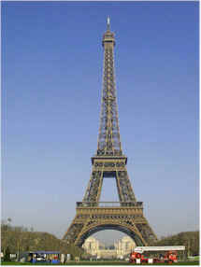

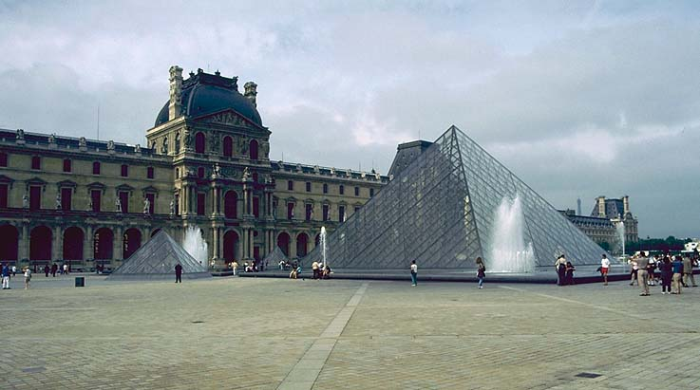

MINERITUL SI INDUSTRIA ENERGETICA

In nord –estul tarii se extrage si azi carbune si minereu de fier. Exista rezerve de bauxita, uraniu si sare. Langa Les Baux se extragea candva bauxita, minereu care a luat numele localitatii respective. Langa Muntii Pirinei sunt zacaminte mai mici de titei si gaze naturale. Majoritatea energiei electrice este produsa in centrale atomo-electrice. Proportia energiei nucleare (70%) din totalul energiei electrice produse este cea mai mare din lume.

TRANSPORTURILE

Lungimea cailor ferate franceze este de 32.727 km, din care 12.986 sunt electrificate. Superexpresurile franceze denumite TGV (train de grand vitese) sunt cele mai rapide din Europa. Centrul cailor de transport este Parisul, care este si port fluvial si are trei aeroporturi (Chaurles de Gaulle si Orly, fiind cele mai mari din lume)In tara exista 1504940 km autostrazi cu plata. Pe caile fluviale interne-avand o lungime de cca. 8500 km-se desfasoara o importanta activitate de transport de marfuri. Liniile aeriene internationale sunt conduse de Societatea Nationala Air France iar liniile interne de Air Inter.

COMERTUL SI TURISMUL

Principalele zone sau obiective: Paris (Versailles, Chantiliy, Fontainebleau, Compiegne), orase cu monumente si muzee (Chartres, Reims, Lyon), catedrala Notre Dame, muzeul Luvru si Turnul Eifell valea Loirei cu vestite castele din sec.15-16 (Chinon, Chenonceaux, Blois, Amboise, Chambord), litoralul Oceanului Atlantic cu statiunile Deauville, Trouville, Honfleur si manastirea Mont San Michel in Normandie, Les Sables d’Olonne in Vendee, Biarritz. Statiuni montane din Alpi (Chamonix), insula Corsica.
Comertul este foarte activ, Franta avand o pondere de peste 5% in comertul mondial.
Exporta: masini si utilaje, utilaje de transport, fona si otel, produse textile, grau, produse petroliere, produse chimice, metale neferoase, fructe, vin.

RELIEFUL

Pe teritoriul Franteise disting doua mari drepte de relief: unele mai joase, in jumatatea nordica, de podis si campie si altele mai inalte, montane, mai ales in sud-vest si sud-est.
Relieful este dezvoltat pe structuri hercinice si alpine.
Treapta podisurilor si campiilor cuprinde Masivul Central, Masivul Armorican, Podisul Ardeni, Bazinul parizian si campiile litorale.
Treapta muntoasa include Muntii Alpi, Jura si Pirinei.

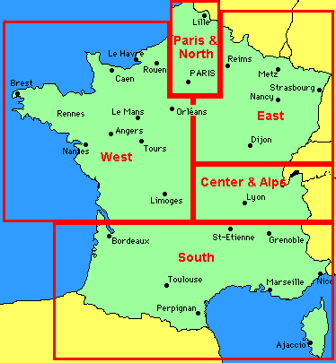
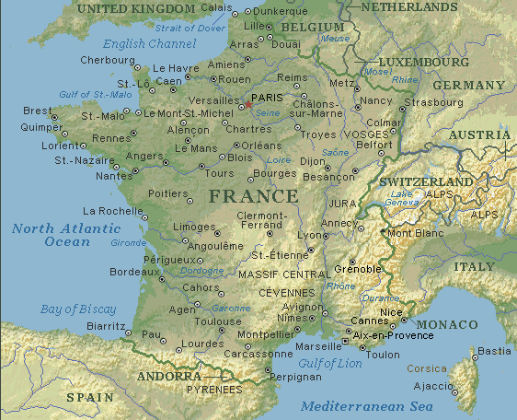


PODUL ALEXANDRU AL III-lea

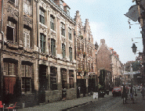

VECHIUL ORAS - LILLE

